|  |
| --- |
| amblemi  **REPUBLIKA E KOSOVËS KOMUNA E LIPJANIT**  **REPUBLIKA KOSOVA OPŠTINA LIPLJAN**  **REPUBLIC OF KOSOVA MUNICIPALITY OF LIPJAN**  **Zyra e Kryetarit të Komunës** |
| PROCESVERBALI  NGA DISKUTIMI PUBLIK- PROGRAMI KOMUNAL TREVJEQAR PËR BANIM  LIPJAN 2023-2025 |

**PROCESVERBALI**

**NGA DISKUTIMI PUBLIK- PROGRAMI KOMUNAL TREVJEQAR PËR BANIM**

INFORMATË RRETH NJOFTIMIT

**Hyrje**

Në mbështetje të neneve 13, 58 dhe 68 par 68.4 të Ligjit për Vetëqeverisjen Lokale Nr.03/L-040, Gazeta Zyrtare e Republikës së Kosovës, nr.28 të datës 4 qershor 2008, neneve 40, 41 dhe 67 të Statutit të Komunës së Lipjanit 15Nr.110-78095 i datës 24.12.2021, Udhëzimit Administrativ (MAPL) nr.03/2020 për transparencë në Komuna, Udhëzimit administrativ (MAPL) nr.06/2018 për standardet minimale të konsultimit publik në Komuna, Rregullores mbi Transparencën në Komunën e Lipjanit Nr. 15-353-35739, e datës 30.06.2021 si dhe Planit të Veprimit për transparencë në Komunë, dhe me qëllim të nxitjes dhe sigurimit të pjesëmarrjes së qytetarëve dhe palëve të tjera gjatë procesit të politikbërjes dhe vendimarrjes së Kuvendit të Komunës së Lipjanit, Komisioni punues ka shpall në Diskutim Publik -Programin Komunal Trevjeqar për Banim – Lipjan 2022-2025 si dhe me datën 12.08.2022, ka mbajtur konsultim publik në sallën e Kuvendit Komunal, duke filluar nga ora 10:00.

**Ecuria e Procesit**

Komisioni punues në harmoni me ligjin për Vetëqeverisje Lokale dhe dispozitat e Udhëzimit administrativ (MAPL) nr.06/2018 për standardet minimale të konsultimit publik në Komuna dhe në bashkëpunim me kordinatorin për konsultime publike ka publikur në web faqen e komunës Njoftimin Programin Komunal Trevjeqar për Banim – Lipjan 2022-2025.

Shih linqet:

<https://kk.rks-gov.net/lipjan/wp-content/uploads/sites/20/2022/08/Njoftimi-publik-per-publikim-1.pdf?fbclid=IwAR10XgjqxqEs0j1ApEJ0mdCoLtEb3mm1S2rmgiE1rhucAfOGpEdU2WQPF-8>

<https://kk.rks-gov.net/lipjan/shqyrtimet-publike/>

Po ashtu kjo projekt rregullore ështtë publikuar edhe ne platformen e qeverise pë konsultime publike.

linku: <https://konsultimet.rks-gov.net/viewConsult.php?ConsultationID=41474>

**PROCESVERBALI**

**NGA DISKUTIMI PUBLIK- PROGRAMI KOMUNAL TREVJEQAR PËR BANIM**

Njoftimi për diskutim publik është shpall në afatin e paraparë ligjor, duke u bazuar në nenin 16 të Udhëzimit administrativ (MAPL) nr.06/2018 për standardet minimale të konsultimit publik në Komuna, po ashtu palët e interesuara janë njoftuar me datën, vendin, kohën për mbajtjen e takimit

publik. Njoftimit i është bashkangjitur edhe linku i shqyrtimeve publike ku ka qenë në diskutim publik Programin Komunal Trevjeqar për Banim – Lipjan 2022-2025 si edhe informatë shtesë se kujt i adresohen komentet.

Ndërsa takimi konsultativ është realizuar në kohën e paraparë e të lartëcekur.

Takimin konsultativ për Programin Komunal Trevjeqar për Banim – Lipjan 2022-2025 e ka hapur Shkelzen Hajdini drejtor për Shëndetësi dhe Përkujdesje Sociale në Komunën e Lipjanit, ku ka njoftuar të pranishmit për qëllimin e debatit si dhe dispozitat e përgjithshme të programit.

Drejtori Hajdini fillimisht para të pranaishmëve ka thënë se qëllimi i këtij programi është krijimi i kushteve për banim të përshtatshëm dhe të qëndrueshëm në harmoni me standardet dhe normat evropiane të banimit, me qëllim që të mundësohet zgjidhja e nevojave për banim për grupe të caktuara të cilat nuk kanë mundësi ekonomike që vetë ta zgjidhin problemin e banimit do të ndihmohen me banim adekuat të gjithë qytetarët e Lipjanit pa dallim etnie.

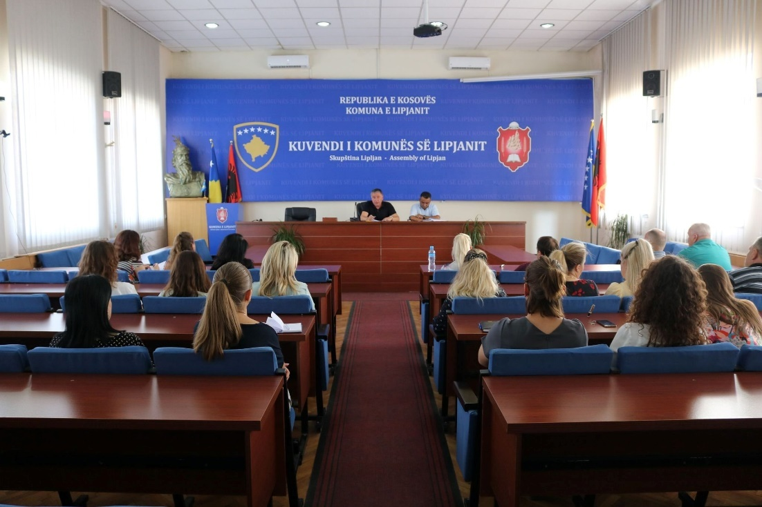

**PROCESVERBALI**

**NGA DISKUTIMI PUBLIK- PROGRAMI KOMUNAL TREVJEQAR PËR BANIM**

Po ashtu nga anëtarët e komisionit është bërë prezantimi i programit të banimit për tre vitet e ardhshme duke filluar nga analiza e programit të skaduar trevjeçar për banim e duke vazhduar më programet e veçanta për banim sipas ligjit.

Komisioni është përkujdesur që programi të jetë konkret dhe i zbatueshëm duke prezantuar numrin e familjeve që duhet të ndihmohen në tre vitet e ardhshme, mënyrën e ndihmës përmes programeve të veçanta për banim të prezantuara në ligj si dhe buxhetin e nevojshëm për realizimin e këtij programi.

Komisioni është përkujdesur që programi të jetë konkret dhe i zbatueshëm duke prezantuar numrin e familjeve që duhet të ndihmohen në tre vitet e ardhshme, mënyrën e ndihmës përmes programeve të veçanta për banim të prezantuara në ligj si dhe buxhetin e nevojshëm për realizimin e këtij programi.

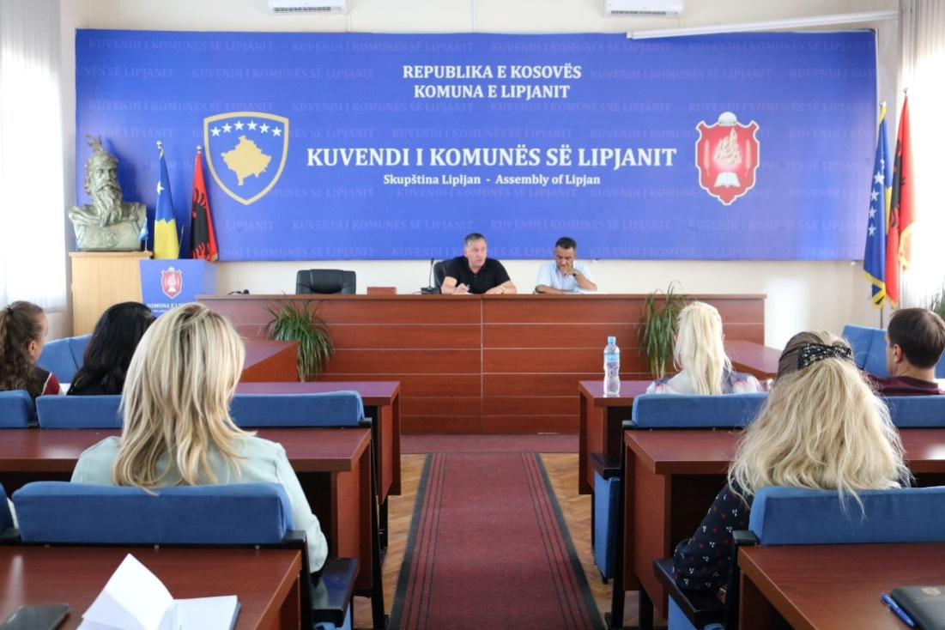

**PROCESVERBALI**

**NGA DISKUTIMI PUBLIK- PROGRAMI KOMUNAL TREVJEQAR PËR BANIM**

Në këtë takim konsultativ kanë marrë pjesë **29** pjesëmarrës, prej tyre **18** femra dhe **11** meshkuj.

Ndërsa, komisioni është përkujdesur që të gjitha komente e daluara nga konslutimi publik por edhe sygjerimet të cilat kanë arritur në mënyrë elektronik ti inkorporoj në këtë plan.

**Bukurie Zejnullahu-Jashari**

**Zyrtare përgjegjëse për kordinimin e konsultimeve publike**